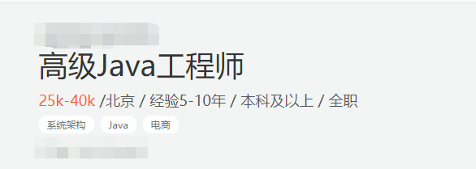

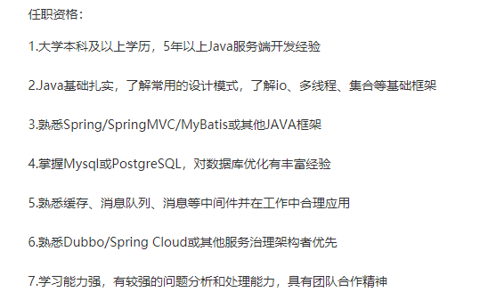

上面是我在拉钩随便找的一个职位，你现在去随便找个职位jd，起码都有这些要素，java基本功是起码的，那些开源框架也是起码的，但是这几年跟前几年不一样的一点在于，现在招聘java，一般都会加一句，要求熟悉分布式系统开发，包括缓存、消息队列、搜索引擎等等，然后要求熟悉dubbo等服务框架。

这就是现在比较典型的互联网java岗位招聘要求

但是不幸的是，好多的同学可能没搞过那些东西，或者之前自己看过一些，知道点demo和概念，略知一二，就是面试的时候容易被面试官几个连环炮打蒙，然后面试就挂了，针对这类同学。

我们出了这个课程，定位就是2周内快速突击普通的互联网java岗位对应的技术体系相关的常见面试题，出去面试的时候不要上来就被打蒙，起码支撑了五到八轮之后再被打蒙，那个时候跟面试官认怂也可以了。

起码别人第一轮就被打蒙，你得坚持到第八轮再被打蒙，那么矬子里拔将军，面试官对你印象至少比别人要很多，你的竞争力、面试通过率自然也就比别人高了很多